Portfoliobox & Find Creatives
Q&A

Vad är Portfoliobox?

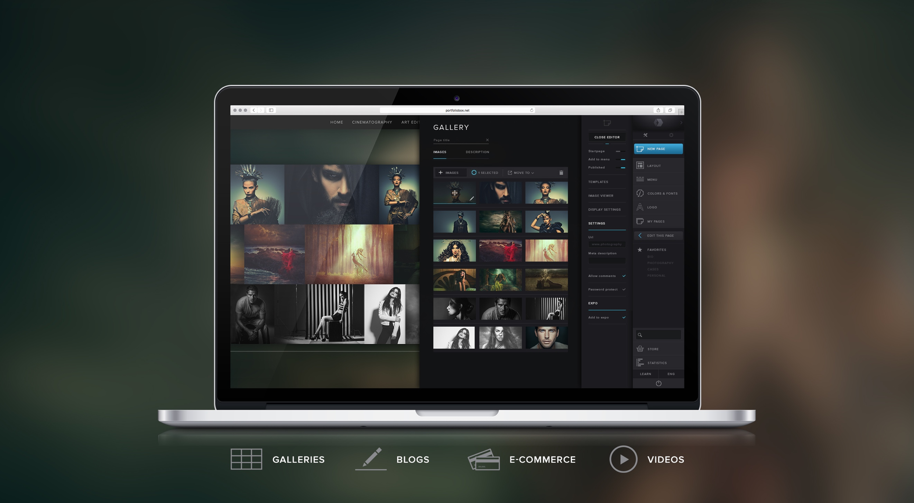

Portfoliobox är ett hemsideverktyg som gör det enklare än någonsin att skapa en unik webbplats. Verktyget kräver inga kodkunskaper och du behöver inte förhålla dig till temabaserade mallar. Du kan enkelt skapa ett konto direkt via hemsidan.

- Användare i hela världen och betalande kunder i 150 länder
- Preliminär omsättning 2016 är ca. 10 miljoner
- Grundades 2010
- 470,000 registrerade användare
- Programmet finns översatt till 22 språk
- Största marknader: USA, Storbritannien, Frankrike och Sverige
- Antal medarbetare: 8 i Sverige, 3 i Ukraina och 1 i Guatemala
- Bolaget har vuxit utan riskkapital eller lån

www.portfoliobox.net

Vad är Find Creatives?

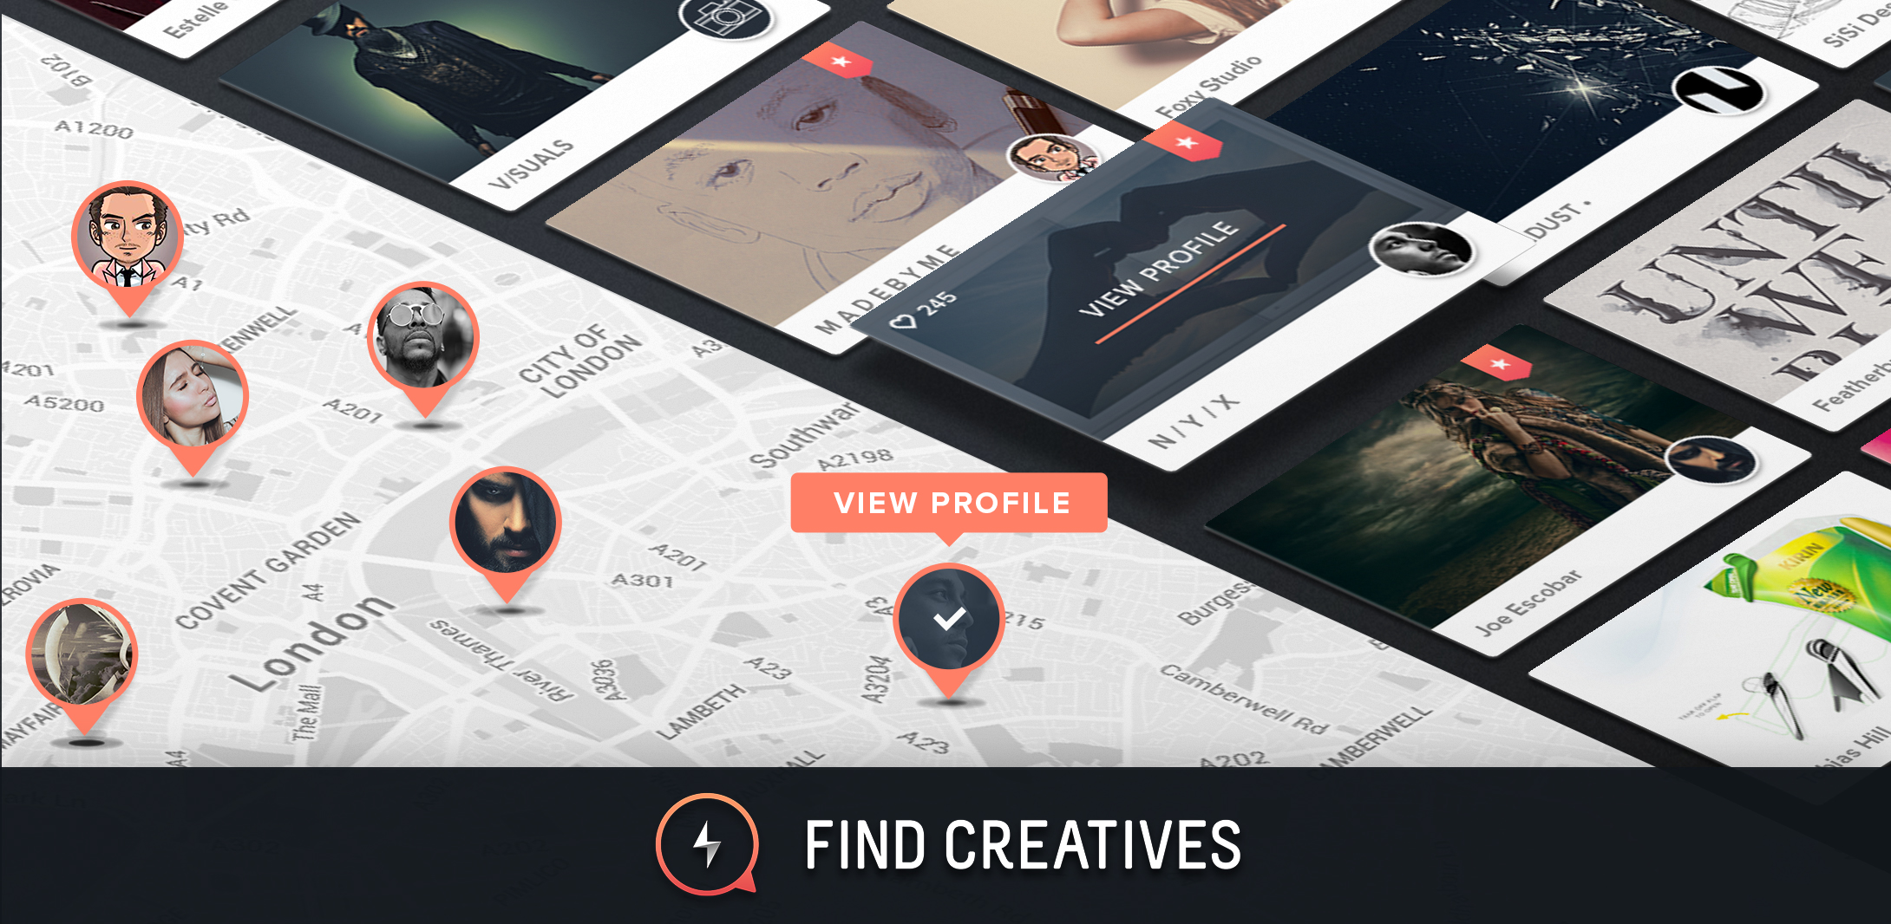

Find Creatives är en gratistjänst på nätet för att hitta kreatörer. Plattformens huvudsyfte är att agera samlad mötesplats för arbetsgivare och kreatörer – så du aldrig igen behöver lägga ner tid på att hitta t.ex. rätt fotograf till ett projekt. Via Find Creatives kan du bläddra mellan samtliga profiler.

www.findcreatives.com

Vad kostar Portfoliobox?
Med Portfoliobox kan du antingen skapa ett gratiskonto eller köpa till ett PRO-konto. PRO-kontot kostar 6,9 USD i månaden med en årspremie, annars kostar det 8,9 USD i månaden.

- I gratiskontot ingår: 30 bilder, 10 produkter och 10 sidor. Du får tillgång till alla PRO-mallar upplåsta i 30 dagar.

- I PRO-kontot ingår: 1000 bilder, obegränsat antal sidor och alla mallar helt gratis. Kontot innehåller en Portfoliobox-domän, men om studenterna vill koppla en riktig domän till sitt konto (t.ex. www.dittnamn.com) kan de enkelt göra det från admingränssnittet med en knapptryckning. Domännamnet tillhandahålls till självkostnadspris (ca. 170 kr per år). Här ingår även support.

- I PRO-kontot för student: Allt ingår helt gratis under studieperioden. De kan även köpa domän till självkostnadspris eller flytta över deras befintliga.

Varför är Portfoliobox bättre än Wordpress, Wix eller Squarespace?

Portfoliobox är utformat för att vara så enkelt som möjligt att använda. Inga förkunskaper krävs för varken kodning eller layout. Unikt med Portfoliobox är att du inte behöver förhålla dig till ett tema, du är fri att skapa din hemsida hur du vill. Portfoliobox PRO-konto är dessutom mycket billigare än konkurrenternas betalkonton.

Varför är Find Creatives en användbar tjänst?

Aldrig tidigare har det funnits en plattform som samlat kreativa portfolios på ett och samma ställe. Via Find Creatives kan medlemmar enkelt registrera sig och kreativt marknadsföra sig själva. Arbetsgivare och beställare kan enkelt bläddra igenom olika profiler utifrån smart sökfiltrering. Dessutom är tjänsten helt gratis att använda för alla.
Besökare behöver inte heller registrera sig för att kontakta kreatörer.

Skolkampanj 2016-2017

Portfoliobox kommer att lansera en studentsatsning och göra PRO-konton gratis för alla studenter.

Studentkontot kommer vara tillgängligt för alla som studerar på en skola registrerad hos Portfoliobox. Huvudsyftet med skolsatsningen är att uppmuntra elever att börja marknadsföra sig online redan i skolan.

Skolorna behöver inte ladda ner något program till sina datorer eller ha att göra med krångliga licenser. Studenterna skapar ett konto på www.portfoliobox.net och sedan kan de bygga sin sida direkt i webbläsaren. När de kommer hem kan de logga in igen och fortsätta sitt arbete på sin webbsida där de lämnade det.

Skolorna erbjuds även egna hemsidor med domäner via Find Creatives, dit framtida arbetsgivare enkelt kan orientera sig in till en specifik skolas studentprofiler.

För ytteligare information kontakta:
Veronika.Kylbergh@jcpnordic.com

